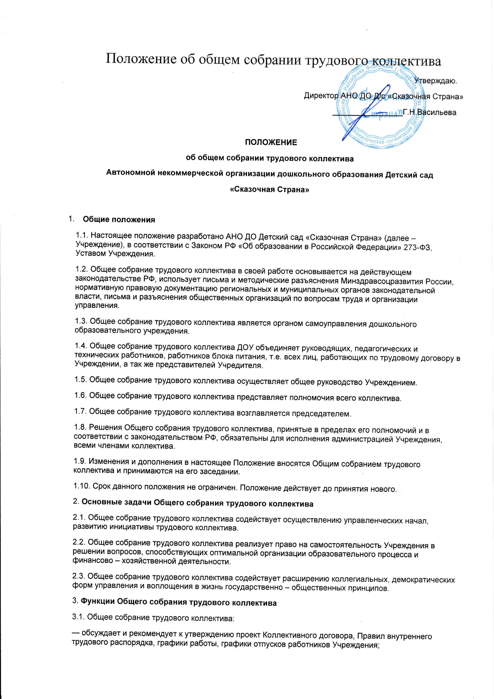

— обсуждает вопросы состояния трудовой дисциплины в Учреждении и мероприятия по ее укреплению, рассматривает факты нарушения трудовой дисциплины работниками Учреждения;
— рассматривает вопросы охраны и безопасности условий труда работников, охраны жизни и здоровья воспитанников Учреждения;
— вносит предложения Учредителю по улучшению финансово – хозяйственной деятельности Учреждения;
— определяет размер доплат, надбавок, премий и других выплат стимулирующего характера, в пределах, имеющихся в учреждении средств из фонда оплаты труда;
— определят порядок и условия предоставления социальных гарантий и льгот в пределах компетенции Учреждения;
— заслушивает отчеты директора Учреждением о расходовании бюджетных и внебюджетных средств;
— заслушивает отчеты о работе директора Учреждения, заведующего хозяйством, председателя педагогического совета и других работников, вносит на рассмотрение администрации предложения по совершенствованию ее работы;
— знакомится с итоговыми документами по проверке государственными и муниципальными органами деятельности Учреждения и заслушивает администрацию о выполнении мероприятий по устранению недостатков в работе;
— при необходимости рассматривает и обсуждает вопросы работы с родителями (законными представителями) воспитанников, решения родительского собрания Учреждения;
— в рамках действующего законодательства РФ принимает необходимые меры, ограждающие педагогических и других работников, администрацию от необоснованного вмешательства в их профессиональную деятельность, ограничения самостоятельности Учреждения, его самоуправляемости. Выходит с предложениями по этим вопросам в общественные организации, государственные и муниципальные органы управления образованием, органы прокуратуры, общественные объединения;
— утверждает локальные акты Учреждения, в пределах установленной компетенции (договоры, соглашения, положения, отчёты и др.).
4. Права Общего собрания трудового коллектива
4.1. Общее собрание трудового коллектива имеет право:
— участвовать в управлении Учреждением;
— выходить с предложениями и заявлениями на Учредителя, в органы муниципальной и государственной власти, в общественные организации;
— создавать временные или постоянные комиссии, решающие конфликтные вопросы о труде и трудовых взаимоотношениях в коллективе.
4.2. Каждый член Общего собрания трудового коллектива имеет право:
— потребовать обсуждения Общим собранием трудового коллектива любого вопроса, касающегося деятельности Учреждения, если его предложение поддержит, не менее 1/3 членов собрания;
— при несогласии с решением Общего собрания трудового коллектива высказать свое мотивированное мнение, которое должно быть занесено в протокол собрания.
5. Организация управления Общим собранием трудового коллектива
5.1. В состав Общего собрания трудового коллектива входят все работники Учреждения.
5.2. На заседании Общего собрания трудового коллектива могут быть приглашены представители Учредителя, общественных организаций, органов муниципального и государственного управления. Лица, приглашенные на собрание, не пользуются правом совещательного голоса, но могут вносить предложения и заявления, участвовать в обсуждении вопросов, находящихся в их компетенции.
5.3. Для ведения Общего собрания трудового коллектива из его состава открытым голосованием избирается председатель и секретарь сроком на один календарный год, которые исполняют свои обязанности на общественных началах.
5.4. Председатель Общего собрания трудового коллектива:
— организует деятельность Общего собрания трудового коллектива;
— информирует членов трудового коллектива о предстоящем заседании;
— организует подготовку и проведение заседания;
— определяет повестку дня;
— контролирует выполнение решений.
5.5. Общее собрание трудового коллектива собирается не реже 2 раз в календарный год.
5.6. Общее собрание трудового коллектива считается правомочным, если на нем присутствует не менее 2/3 работников ДОУ.
5.7. Решение Общего собрания трудового коллектива принимается простым большинством голосов открытым голосованием.
5.8. Решение Общего собрания трудового коллектива считается принятым, если за него проголосовало не менее 2/3 присутствующих.
5.9. Решения Общего собрания трудового коллектива реализуются через приказы и распоряжения директора ДОУ.
5.10. Решение Общего собрания трудового коллектива обязательно принимается к исполнению всеми членами трудового коллектива.
6. Взаимосвязь Общего собрания трудового коллектива с другими органами самоуправления
6.1. Общее собрание трудового коллектива организует взаимодействие с другими органами самоуправления Учреждения – педагогического совета, родительским комитетом ДОУ посредством:
— участия представителей трудового коллектива в заседаниях педагогических советов Учреждения, родительского комитета Учреждения;
— представления на ознакомление педагогическому совету и родительскому комитету материалов, готовящихся к обсуждению и принятию на заседании Общего собрания трудового коллектива;
— внесения предложений и дополнений по вопросам, рассматриваемым на заседаниях педагогического совета и родительского комитета Учреждения.
7. Ответственность Общего собрания трудового коллектива
7.1. Общее собрание трудового коллектива несет ответственность:
— за выполнение, выполнение не в полном объеме или невыполнение закрепленных за ним задач и функций;
— соответствие принимаемых решений законодательству РФ, нормативно – правовым актам.
8. Делопроизводство Общего собрания трудового коллектива
8.1. Заседания Общего собрания трудового коллектива оформляются протоколом.
8.2. В книге протоколов фиксируются:
— дата проведения;
— количественное присутствие (отсутствие) членов трудового коллектива ;
— приглашенные (ФИО, должность);
— повестка дня;
— ход обсуждения вопросов;
— предложения, рекомендации и замечания членов трудового коллектива и приглашенных лиц;
— решения.
8.3. Протоколы подписываются председателем и секретарем Общего собрания трудового коллектива.
8.4. Нумерация протоколов ведется от начала учебного года.
8.5. Книга протоколов Общего собрания трудового коллектива нумеруется постранично, прошнуровывается, скрепляется подписью директора Учреждения и печатью Учреждения.
8.6. Книга протоколов Общего собрания трудового коллектива хранится в делах Учреждения и передается по акту (при смене руководителя, передаче в архив).

